Opcion 1 Keyence SR-X100W

Especificaciones

• Lector de códigos 1D/2D

• Resolución: sensor CMOS de ~1.4 MP

• Función de autofocus

• Conectividad: USB / I/O

Ventajas

• Opción económica dentro de la gama

• Buen desempeño en entornos controlados

• Adecuado para distancias cortas/medias

Rango de costes (nuevo): 12,000MXN – 18,000MXN

Tiempo de entrega: 5 – 10 días hábiles (dependiendo del distribuidor)

Dónde comprar: distribuidores Keyence, Amazon, eBay, marketplaces industriales

Punto para tomar en cuenta: Si se elige esta opción se deberá integrar algún tipo de iluminación independiente, o bien verificar si es necesaria la iluminación.

Protocolos soportados: TCP/IP, SNTP, FTP, SFTP, HTTP,HTTPS, BOOTP, EtherNet/IP™, PROFINET, KV STUDIO, MC protocol, OMRON PLC Link, OPC UA

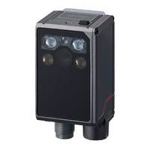

Opcion 2 Keyence SR-X300W

Especificaciones

• Lector 1D/2D AI-powered

• Resolución: hasta 2.3 MP

• Campo de visión amplio

• Conectividad: Ethernet (100BASE-TX), USB, I/O

Ventajas

• Mayor precisión y alcance que el SR-X100W

• Algoritmos con IA para lectura de códigos dañados o impresos débilmente

• Ideal para distancias variables en bobinas

Rango de costes (nuevo): 20,000MXN – 35,000MXN

Tiempo de entrega: 5 días hábiles (en stock) / cotización directa con Keyence

Dónde comprar: Keyence, Radwell, WynParts, distribuidores autorizados

Protocolos soportados: TCP/IP, SNTP, FTP, SFTP, HTTP,HTTPS, BOOTP, EtherNet/IP™, PROFINET, KV STUDIO, MC protocol, OMRON PLC Link, OPC UA

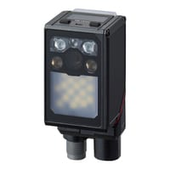

Opcion 3 Keyence SR-2000W

Especificaciones

• Lector 1D/2D con campo de visión ultra-amplio

• Resolución: hasta 2048×1536

• Protección IP65 (apto para entornos industriales)

• Conectividad: Ethernet, USB, RS-232, I/O

Ventajas

• Permite leer múltiples códigos simultáneamente

• Adecuado para bobinas con códigos en varias posiciones

• Gran tolerancia a variaciones de ubicación del código

Rango de costes (nuevo): 18,000MXN – 50,000MXN

Tiempo de entrega: 7 – 10 días hábiles

Dónde comprar: Keyence, Radwell, marketplaces industriales

Protocolos soportados: TCP/IP, SNTP, FTP, BOOTP, EtherNet/IP™, PROFINET, KV STUDIO, MC Protocol, OMRON PLC Link

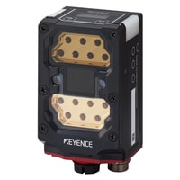

Opcion 4 Keyence SR-1000W

Especificaciones

• Lector 1D/2D con autofocus

• Campo de visión amplio

• Conectividad: USB / I/O

Ventajas

• Buen equilibrio entre precio y rendimiento

• Adecuado para distancias cortas/medias con variaciones mínimas

• Opción más económica con buenas prestaciones

Rango de costes (nuevo): 14,000MXN – 28,000MXN

Tiempo de entrega: 7 – 10 días hábiles

Dónde comprar: Keyence, Amazon, Alibaba, distribuidores

Protocolos soportados: TCP/IP, SNTP, FTP, BOOTP, protocolo MC, Omron PLC link, KV STUDIO, EtherNet/IP™, PROFINET

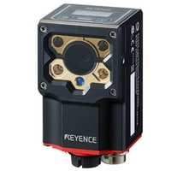

Otras opciones